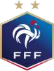
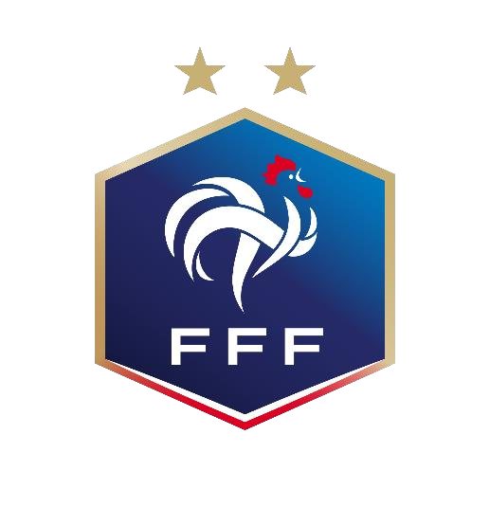
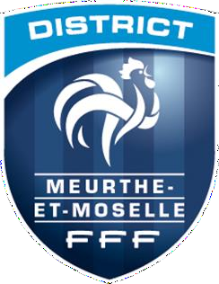

PROGRAMME ÉDUCATIF FÉDÉRAL
FICHE ACTION

2023/2024

 | Indiquez le nom de votre club
LIGUE | GRAND EST
DISTRICT | MEURTHE ET MOSELLE
CLUB | FOOTBALL CLUB COSNES ET ROMAIN
Choix de la thématique
Mettre une croix dans la case
Santé
Engagement Citoyen
Environnement
Fair-Play
Règles du jeu et Arbitrage X
Culture Foot
Mettre une croix dans la case que vous souhaitez

U6/U9 | U11/U13 | U14/U19
X

 | Expliquez le détail de votre action
NOM DE L’ACTION | Je me teste sur l’arbitrage
DATE DE L’ACTION | Samedi 02 décembre 2023
NBRE DE PARTICIPANTS | 12 enfants

Rédigez un résumé de l’action en pensant à préciser le(s) public(s) cible(s), l’implication d’acteurs extérieurs, etc...
Vous pouvez également intégrer le lien d’une éventuelle publication spécifique à votre action sur votre site internet ou vos réseaux sociaux.

RÉSUMÉ

Cette action s’est déroulée durant la journée de noël à Mont St Martin le samedi 02 décembre, entre chaque match un quizz a été présenté aux enfants sur les règles du futsal. Ils devaient
Répondre aux questions ensembles, une fois finis une correction générale a été faite par moi sur les différentes thématiques de l’arbitrage. Le public ciblé sur cette action était principalement
Les joueurs.

INSÉREZ UNE OU DES PHOTOS DE L’ACTION
